SỞ GIÁO DỤC – ĐÀO TẠO TP HCM  TRƯỜNG THPT ĐÔNG Á | KIỂM TRA HỌC KỲ 2 - NH 2014-2015  MÔN VẬT LÝ – LỚP 10  Thời gian làm bài: 45 phút

Họ tên HS: ..................................................... SBD: ................. Lớp: ..........

A. LÝ THUYẾT
Câu 1 (1,0 điểm)
Phát biểu và viết biểu thức định luật bảo toàn động lượng?
Câu 2 (1,0 điểm)
Định nghĩa công suất, viết công thức tính công suất và nêu đơn vị của công suất?
Câu 3 (1,0 điểm)
Nêu các nội dung cơ bản của thuyết động học phân tử chất khí?
Câu 4 (1,0 điểm)
Thế nào là quá trình đẳng tích?
B. BÀI TẬP
Bài 1 (1,0 điểm)
Người ta dùng một lực F = 25 N để kéo một vật chuyển động đều trên mặt phẳng ngang. Biết rằng dây kéo hợp với phương ngang một góc α = 60⁰. Tính công của lực kéo khi vật đi được quãng đường s = 10 m.
Bài 2 (2,0 điểm)
Một vật có khối lượng m = 1 kg được thả rơi tự do từ độ cao 80 m so với mặt đất tại nơi có g = 10 m/s².
a) Tính cơ năng ban đầu của vật.
b) Tính vận tốc của vật tại vị trí thế năng bằng 3 lần động năng.
Bài 3 (1,0 điểm)
Trước khi nén, hỗn hợp khí trong xilanh của động cơ có áp suất 1atm, ở nhiệt độ 37⁰C và thể tích 40cm³. Sau khi nén, thể tích giảm còn 4cm³ và áp suất là 15atm. Tính nhiệt độ sau khi nén?
Bài 4 (2,0 điểm)
Một lượng khí lý tưởng có thể tích 10 lít, áp suất 1atm, nhiệt độ 21⁰C biến đổi qua hai giai đoạn
a) Biến đổi đẳng áp đến nhiệt độ 168⁰C. Lúc này thể tích của khí bằng bao nhiêu?
b) Sau đó, người ta biến đổi đẳng nhiệt với thể tích sau cùng của khí là 30 lít. Tính áp suất sau cùng của khí?
-----------------HẾT----------------

ĐÁP ÁN VÀ THANG ĐIỂM

CÂU | NỘI DUNG | ĐIỂM
Câu 1  1,0 đ | - Động lượng của một hệ cô lập là một đại lượng bảo toàn  - 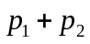+ ... = hằng số hay 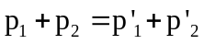 | 0,75 đ  0, 25 đ
Câu 2  1,0 đ | - Công suất là đại lượng đặc trưng cho tốc độ thực hiện công của lực, được xác định bằng công sinh ra trong một giây.  - 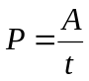  -Đơn vị: oát (W) | 0,5 đ  0,5 đ
Câu 3  1,0 đ | - Chất khí được cấu tạo từ các phân tử có kích thước rất nhỏ so với khoảng cách giữa chúng  - Các phân tử khí chuyển động hỗn loạn không ngừng, chuyển động này càng nhanh thì nhiệt độ của chất khí càng cao  - Khi chuyển động hỗn loạn các phân tử khí va chạm vào thành bình gây áp suất lên thành bình | 0,25 đ  0,5 đ  0,25 đ
Câu 4  1,0 đ | Quá trình đẳng tích là quá trình biến đổi trạng thái mà trong đó thể tích khí được giữ không đổi. | 1 đ
Bài 1  1,0 đ | Công của lực kéo: 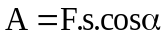  A = 25.10.cos60⁰ = 125 J | 0,5 đ  0,5 đ
Bài 2  2,0 đ | - Chọn mốc thế năng tại mặt đất  a) Cơ năng ban đầu của của vật: W₁ = mgh = 1.10.80 =800 J | 0,25 đ  0,75 đ
Bài 2  2,0 đ | b) Tại vị trí W_{t} = 3W_{đ} có cơ năng: W₂ = W_{đ} + W_{t} = 4W_{đ}  Áp dụng định luật bảo toàn cơ năng: W₁ = W₂  mgh = 4mv²  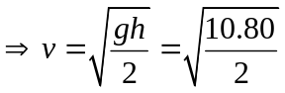= 20 m/s | 0,25 đ  0,25 đ  0,5 đ
Bài 3  1,0 đ | Trạng thái 1 Trạng thái 2  V₁= 40cm³ V₂ = 4cm³  p₁ = 1 atm p₂ = 15atm  T₁ = 37⁰C+ 273 = 310K T₂ = ?  - Áp dụng phương trình trạng thái của khí lí tưởng: 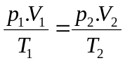  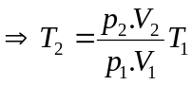 = 465K | 0,25 đ  0,25 đ  0,5 đ
Bài 4  2,0 đ | Tóm tắt  a) Áp dụng biểu thức: 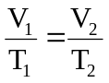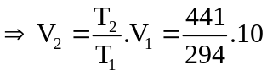 = 15 l | 0,5 đ  0,75 đ
Bài 4  2,0 đ | b) Áp dụng định luật Bôilơ – Mariốt: 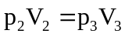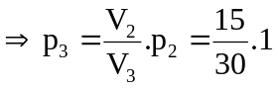= 0,5 l | 0,75 đ

+ Học sinh giải theo phương án khác, nếu đúng cho điểm tối đa.
+ Học sinh ghi biểu thức đúng nhưng thay số tính sai cho ½ số điểm câu đó. Không ghi biểu thức thì không cho điểm.

